CURRICULUM VITAE

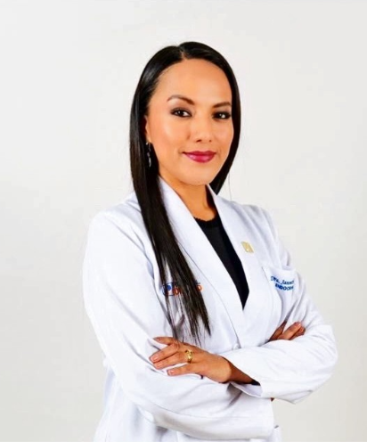
NOMBRES Y APELLIDOS:

1.- Marcia Janneth Bermeo Cabrera
2.- Cédula: 0104851001
TÍTULOS DE ESPECIALIDAD Y SUBESPECIALIDAD:
1.- Médico Internista por la Universidad de Cuenca.
2.- Endocrinologa por la UNAM INCMNSZ ( Instituto Nacional de Ciencias Médicas y Nutrición Salvador Zubirán) Ciudad de México CDMX.
3. Alta especialidad en Obesidad y Trastornos de la Conducta Alimentaria por la UNAM- INCMNSZ. CDMX
4.- Alta especialidad en Enfermedades de la Tiroides.por la UNAM- INCMNSZ. CDMX
5.- Especialista en Docencia Universitaria por la Universidad del Azuay.
6.-Magister en Docencia Universitaria por la Universidad del Azuay.

OCUPACIÓN ACTUAL:
1.- Médico tratante en Hospital Municipal de Cuenca y en el Hospital del Rio
2. Docente de pregrado U. Cuenca
4. Docente de posgrado de Medicina Interna U. Internacional del Ecuador
Correo electrónico: jbendocrino@hotmail.com

